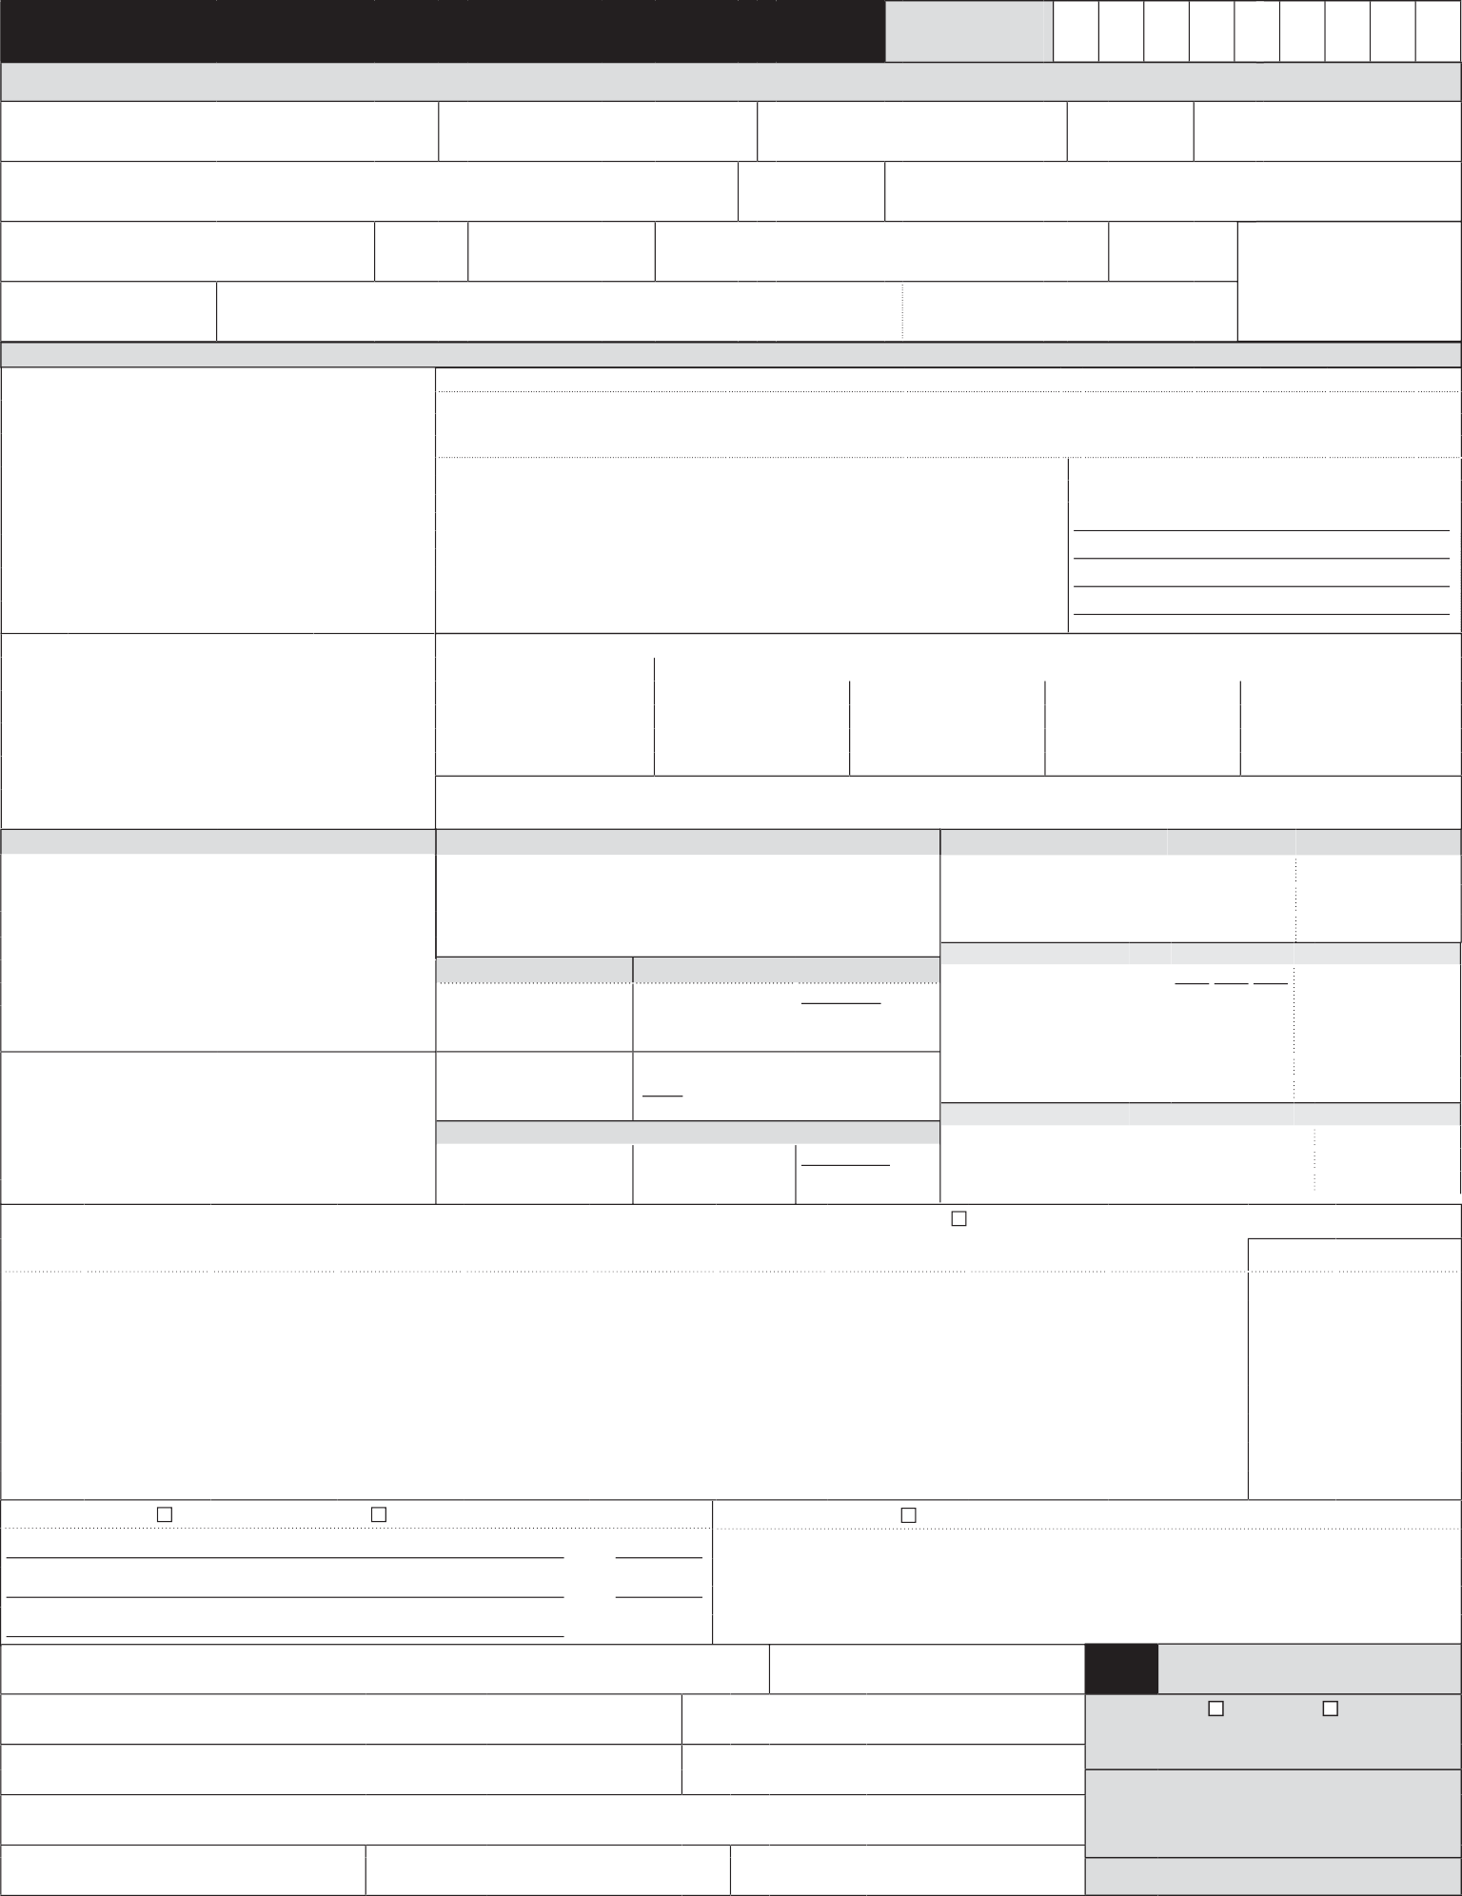
MODULO DI RELAZIONE SANITARIA PER BAMBINI E ADOLESCENTI
NYC DEPARTMENT OF HEALTH & MENTAL HYGIENE — DEPARTMENT OF EDUCATION
Please Print Clearly
COMPILAZIONE A CURA DEL GENITORE O TUTORE

Cognome del minore Nome

NYC ID (OSIS)

Sex

□ F
□ M

Nato/a il (mese/giorno/anno)
/ /

Indirizzo residenza
Ispanico/Latino?
□ Sì □ No
Etnia (indichi TUTTE le caselle di interesse) □ indiano americano □ Asiatico □nero □bianco □ Nativo di Hawaii /isole del Pacifico □ altro___

Città
Stato
cap
Scuola/centro
Distretto
Contatti telefono

Assicurazione medica □ Sì

(incluso Medicaid)? □ No

□ Cognome genitore/tutore
□ Genitore affidatario

Nome Email
Numero Casa
Cell Lavoro

COMPILAZIONE A CURA DEL MEDICO CURANTE

Storia medica (da 0-6 anni)
□ regolare □ prematuro:____settimane di gestazione
□ Complicazioni da

Il bambino/adolescente ha la seguente storia medica passata o presente?
□ Asma (indichi gravita’ e alleghi MAF): □ Intermittente □ Poco persistente □ Moderata persistente □ Grave persistente Se persistente, indichi le cure attuali: □ Medicinali rapidi □ inalatore corticosteroidi □ steroidi orali □ altro □ No
Livello di controllo asma □ ben controllato □ poco controllato or Non controllato

Allergie □ No □ prescrizione Epi pen
□ Anafilassi □ convulsioni/epilessia
□ disordine mentale/comportamentale □ Difficoltà orali, visive o uditive
□ problem cardiaci congeniti o acquisiti □ Tuberculosi (infezione latente o malattia)
Cure (si alleghi MAF scolastico)
□ No □ Sì (lista sotto)

□ Medicinali (lista) □ problem sviluppo/apprendimento □ ospedalizzazione
□ Diabete (alleghi MAF) □ operazioni chirugiche
□ Alimenti (lista)
□ lesioni ortopediche/disabilità □ Altro (specifare)
□ Altro(lista) Spieghi quanto indicato sopra. □ Addendum allegato
Si alleghi Mod. Somministrazione Farmaci a scuola (MAF)

Esame fisico in data: / / Aspetto generale: □ Esame fisico (nella norma)

Altezza cm ( %ile)
Peso kg ( %ile) BMI kg/m2 ( %ile) Circonferenza cranica (età ≤ 2 anni) cm ( %ile)
Pressione (età ≥3 anni) /
SVILUPPO (età 0-6 anni)
Regolare / Non regolare
□ □ Sviluppo psicosociale
□ □ Linguaggio
□ □ comportamento

Descriva anomalie:

Alimentazione
Regolare / Non regolare Regolare / Non regolare Regolare / Non regolare Regolare / Non regolare
□ □ testa/orecchi/occhi/gola □ □ linfonodi □ □ Addome □ □ pelle
□ □ Dentale □ □ polmoni □ □ Genitourinario □ □ Neurologico
□ □ collo □ □ cardiovascolare □ □ Estremità □ □ schiena/colonna

Audiometria Data Risultati

Strumenti di screening validati? Data < 1 anno latte □ materno □ artificiale □ mix
< 4 anni: gross hearing
/ /
□ok □*anomalo □Rif

□ Sì □ No
Risultati: □ nella norma
/ / ≥ 1 anno □ bilanciata □ guidata □ consigliata □ controllata
Restrizioni alimentari □ No □ Sì (lista)
OAE (esame otoacustico)
≥ 4 anni: pure tone audiometria
/ /
/ /
□ok □*anomalo □Rif □ok □*anomalo □Rif

□ ritardo confermato o sospetto (specifare area(e) sotto):
Vista Data Risultati

□ Cognitivo/Problem Solving □ Adattativo/autoaiuto
□ Comunicazione/Linguaggio □ Macro/micro motorio

SCREENING
Livello piombo (BLL)
Date Risultati
/ /

µg/dL
<3 anni: Visione: / /
Visus (richiesto per nuovi iscritti
□ OK □ anomalo
DX /

□ Socio-emotive o
□ Altre aree:
(a 1e 2 anni
/ /
e bambini dai 3-7 anni)
/ /
SX /

Socio-personale
Descrivere sospetto ritardo:
e se a rischio)

Valutazione rischio Pb
(annuale, età 6 mo-6 anni)
µg/dL
□ a rischio (fare BLL)
□ non a rischio

Controllo con occhiali? Strabismo?

Denti
□ no test
□ sì □ no
□ sì □ no

—— Child Care Only —— Visibili carie
□ sì □ no

emoglobina o
Riceve EI/CPSE/CSE □ Sì □ No ematocrito

/ /
g/dL
%
Richiesta visita urgente (dolore, gonfiore, infezione)
Visita dentistica negli ultimi 12 mesi
□ sì □ no
□sì □ no

CIR Number

DATE - VACCINAZIONI
Conferma clinica di aver contratto la varicella
Indicare solo immunità positiva:

DTP/DTaP/DT / / / / / / / / / / / / Tdap / / / /
 |  |  |  |  |  |  |  |  |  | IgG Titers | Data
 |  |  |  |  |  |  |  |  |  | epatite B | / /
Td | / / | / / | / / | / / | / / | Morb/Par/Ros | / / | / / | / / | Morbillo | / /
Polio | / / | / / | / / | / / | / / | Varicella | / / | / / | / / | Parotite | / /
Epatite B | / / | / / | / / | / / | / / | Mening ACWY | / / | / / | / / | Rosolia | / /
Hib | / / | / / | / / | / / | / / | Epatite A | / / | / / | / / | Varicella | / /
PCV | / / | / / | / / | / / | / / | Rotavirus | / / | / / | / / | Polio 1 | / /
Influenza | / / | / / | / / | / / | / / | Mening B | / / | / / | / / | Polio 2 | / /
HPV | / / | / / | / / | / / | / / | Other / / _ / / |  |  |  | Polio 3 | / /

ESITO

IN SALUTE (Z00.129)

Diagnosi/Problemi (lista) ICD-10 Code RACCOMANDAZIONI

Piena attività fisica

□ Restrizioni (specify)
Follow-up Necessario □ No □ Sì, per In data: / /
Specialista: □ No □ Primo intervento □ IEP □ Dentista □ Oculista
□ Altro

Firma medico curante
Data di compilazione
DOHMH PRACTITIONER

/ /

ONLY I.D.

Nome e titolo del medico curante (stampatello)

Nome struttura
Numero di licenza e stato

Numero di iscrizione albo

TYPE OF EXAM:
Comments:
NAE Current
NAE Prior Year(s)

Indirizzo Città

Telefono Fax

CH205 Health Exam 2016_r4-16_FINAL.indd

Email

Stato CAP
Date Reviewed:
/ /
REVIEWER:

FORM ID#

I.D. NUMBER

